**PRAKTIKUM SO**

**TUGAS 3**

Nama : Nashirudin Baqiy

NIM : 24060119130045

Kelas : A1

**Percobaan 5: Pembuatan dan Eksekusi Proses**

**Sleep**

1. Lab5.c

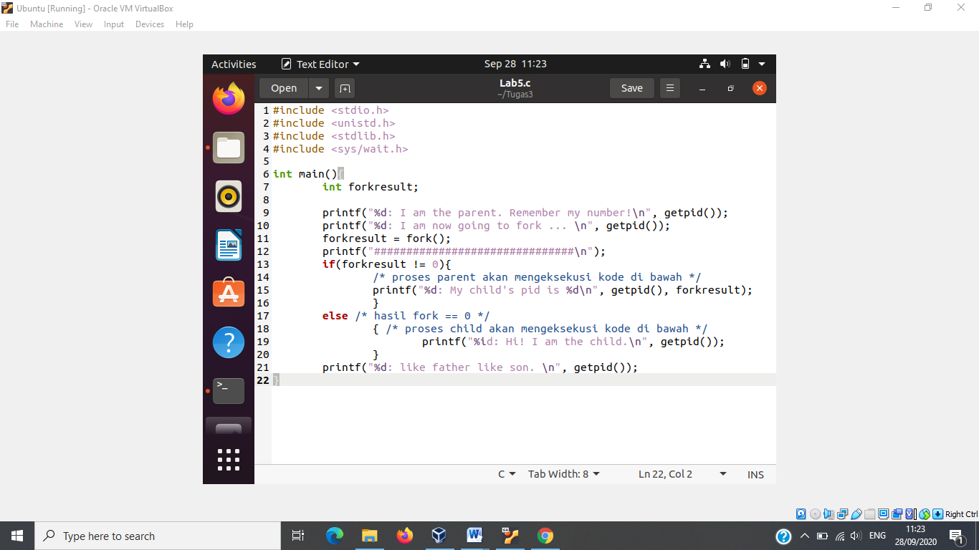

Ouput:

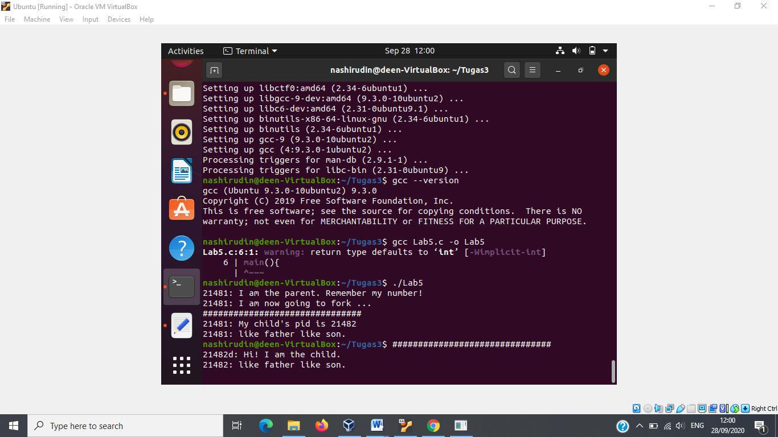

Kesimpulan:

Memanggil unistd.h yang berisi prototype fork dan sys/wait.h yang mengandung fungsi wait. Int forkresult digunakan sebagai simpanan fungsi fork(). Fungsi getpid() yaitu mendapatkan proses id lalu dijalankan fork untuk membuat child (proses baru). Fungsi fork() mengembalikan nilai 0 dalam proses child dan mengembalikan proses id child dalam proses parent. Pertama masuk if karna dalam proses parent, lalu else karna dalam proses child menghasilkan child dari child’s parent.

**Proses Orphan**

1. Lab6.c

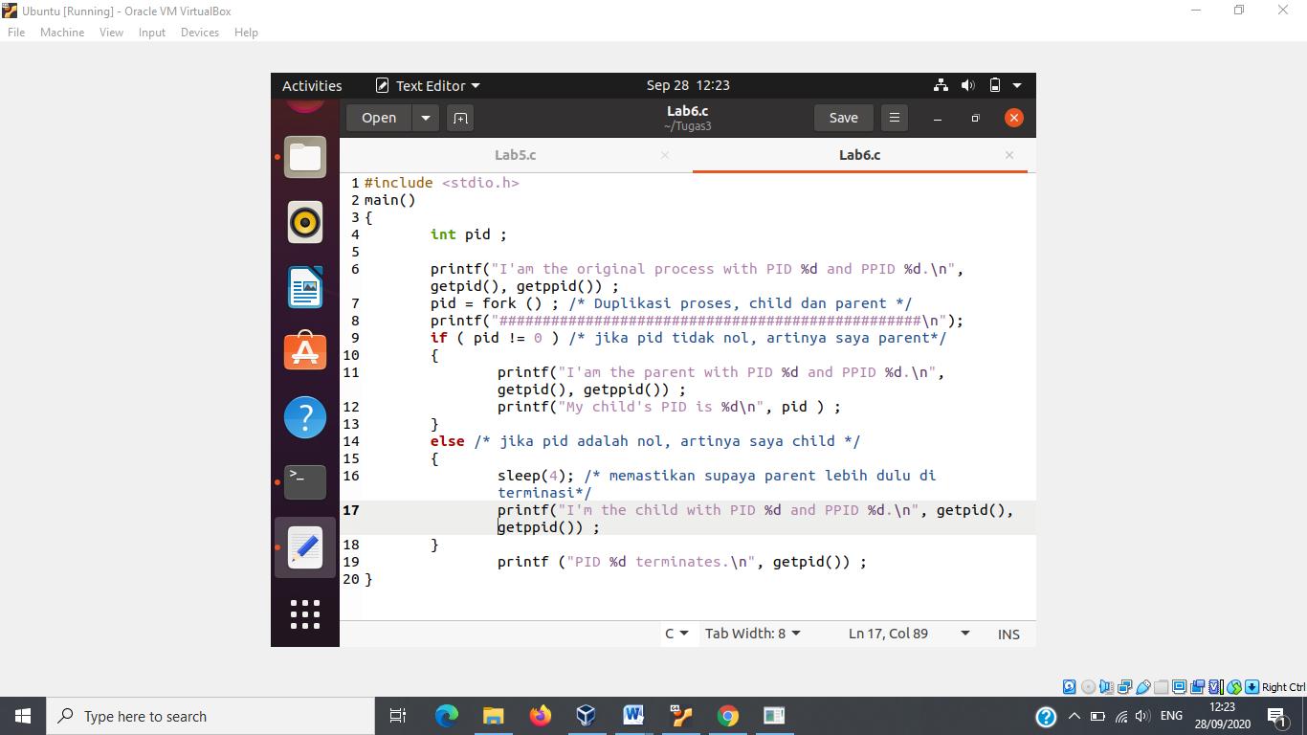

Output:

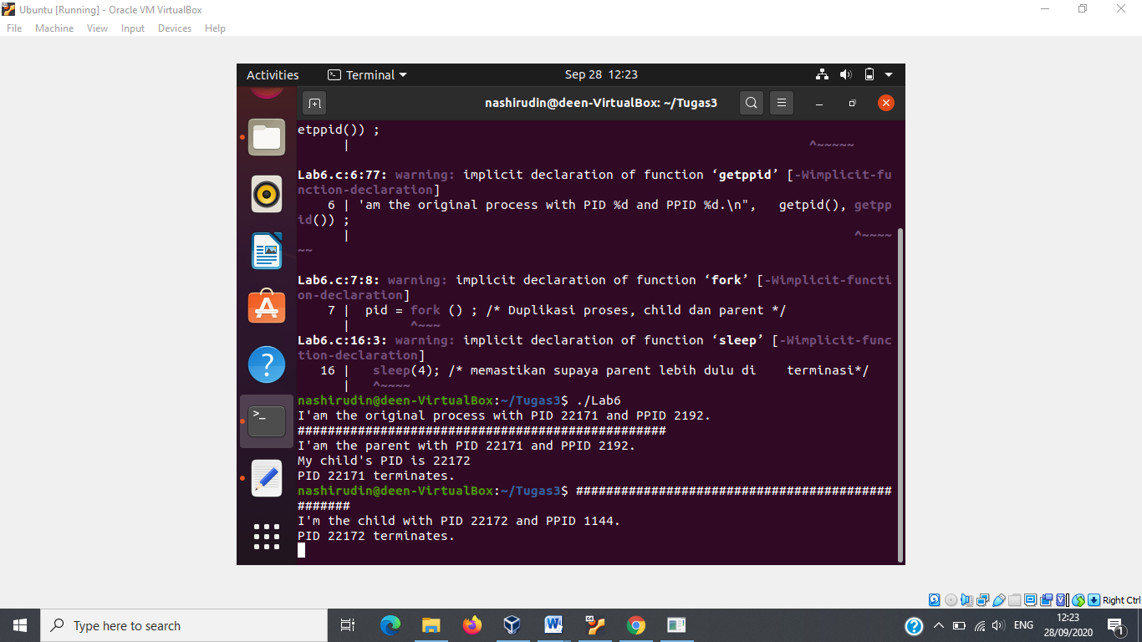

Kesimpulan:

Int pid yaitu untuk simpanan fork(). Pertama getpid() menampilkan proses id lalu getppid() menampilkan parent dari proses id. Dijalankan fork() lalu didapatkan nilai fork adalah pid tidak nol yaitu parent. Masuk if diprint pid dari child, parent diterminasi. Lalu dijalankan lagi masuk else karena pid 0 yaitu child, sleep(4) untuk memastikan parent diteriminasi lebih dulu. Didapatkan proses id dari child diadopsi oleh proses id 1144.

1. Lab7.c

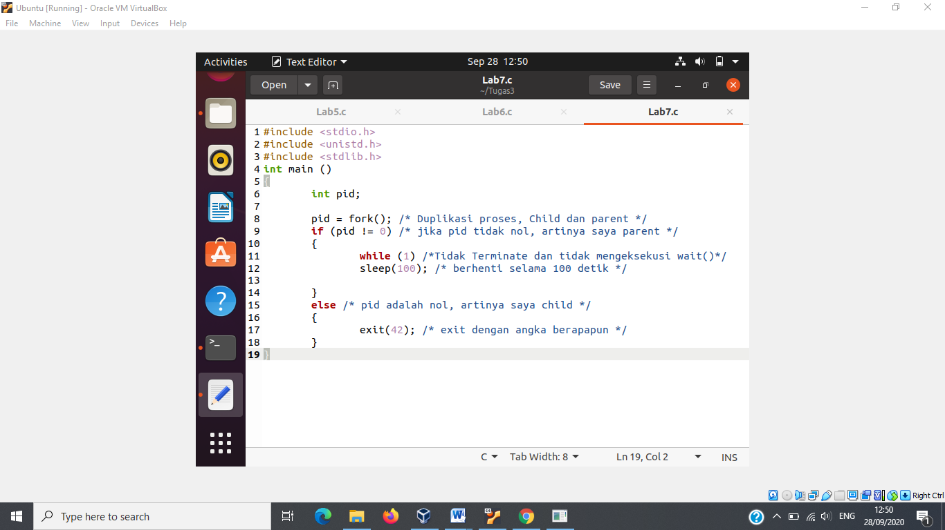

Output:

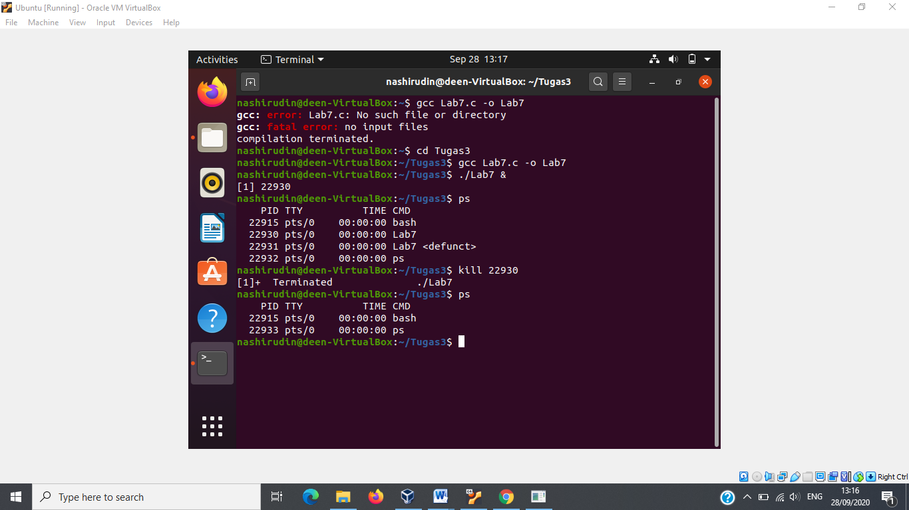

Kesimpulan:

Pada Lab7.c ini mencoba membuat proses zombie, yaitu proses yang tidak dapat meninggalkan system sampai parent-nya menerima kode pengembalian. Proses parent pada pid pertama dihidupkan dan tidak pernah mengeksekusi wait() sehingga proses child akan menjadi zombie. PID 22931 yang ditandai <defunct> merupakan anak zombie. Untuk menghilangkannya kita perlu memberi kode pengembalian kepada parent, yaitu kill 22930 (terminasi parent). Setelah dicek dengan ps, zombie sudah hilang.